Dans le domaine des données, trois rôles clés se distinguent : Data Scientist, Data Analyst, et Data Engineer. Bien que chacun ait des responsabilités et des compétences spécifiques, ils partagent également des points communs et collaborent souvent pour transformer les données brutes en informations exploitables. Cette complémentarité permet aux entreprises de tirer pleinement parti de leurs ressources de données, de l'infrastructure à l'analyse avancée en passant par l'interprétation des résultats.

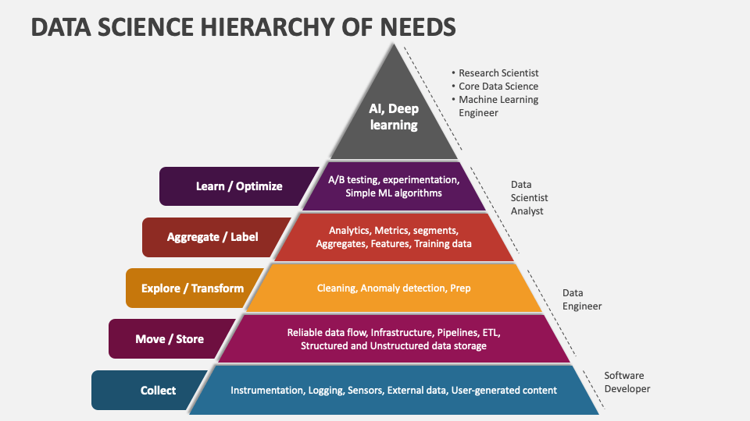

Un Data Engineer conçoit, construit et maintient l’infrastructure et les systèmes qui permettent de collecter, stocker et accéder efficacement aux données. Parmi ses missions, nous pouvons citer :

* La construction de pipelines de données
* Le développement et la maintenance d’architectures de données
* L’assurance de la qualité des données
* L’optimisation du stockage et de la récupération des données

Les compétences d’un data Engineer :

* Compétences en programmation (Python, Scala, Java)
* Connaissance des bases de données (SQL and NoSQL)
* Outils de big data (Hadoop, Spark)
* Le processus ETL (Extrcat, Transform, Load)
* Connaissance de plateformes cloud (AWS, Azure, GCP)

Un Data Analyst se concentre principalement sur l’interprétation des données existantes pour fournir des connaissances exploitables. Il travaille avec des données structurées pour générer des rapports et des tableaux de bord. Parmi ses missions, nous pouvons citer :

* Le nettoyage et l’organisation des données
* La génération de rapports
* La création de visualisations
* La réalisation d’analyses statistiques de nase

Les compétences d’un data Analyst :

* Compétences de base en programmation (Python, R)
* Base de données et feuille de calcul : (SQL, MS Excel)
* Outil de visualisation (Power BI, Tableau)

Un data Scientist se concentre sur la création de modèles et d’algorithmes pour extraire des connaissances à partir des données, et en utilisant des techniques d’apprentissage automatique et statistiques. Parmi ses missions, nous pouvons citer :

* Le développement de modèles prédictifs
* La création de prototypes

Les compétences d’un data Scientist :

* Compétences en programmation (Python, R)
* Connaissances en statistiques et expertise dans le domaine
* Apprentissage automatique
* Visualisation de donnnées

En somme, un data Engineer peut construire un pipeline de données pour collecter et traiter des données provenant de diverses sources. Un data Analyst utilise ensuite ces données pour générer des rapports et des connaissances. Un data Scientist pourrait aller plus loin en créant des modèles prédictifs pour prévoir les tendances futures basées sur les données.

